

HỌC VIỆN CÔNG NGHỆ BƯU CHÍNH VIỄN THÔNG

**KHOA CÔNG NGHỆ THÔNG TIN**

**BÁO CÁO BÀI TẬP LỚN**

**PHÁT TRIỂN PHẦN MỀM HƯỚNG DỊCH VỤ**

**ĐỀ TÀI : HỆ THỐNG NHẬP ĐIỂM CHO SINH VIÊN TỪ FILE**

**Giảng viên: TS. Đặng Ngọc Hùng**

**Trần Minh Nghĩa - B20DCCN471 Lương Nhật Tuấn - B20DCCN615 Lê Duy Mạnh - B20DCCN423**

**Hà Nội, 2024**

**Case study : Import điểm từ file**

# Phân tích

1. Thực hiện mô hình hóa dịch vụ REST cho quy trình “Import điểm cho sinh viên từ file”.

Quy trình này bao gồm:

 Đánh giá bảng điểm do giảng viên nhập cho môn học của học kì mà giảng viên đang dạy

 Kiểm tra file điểm nhập vào có hợp lệ hay không

 Kiểm tra xem môn học có do giảng viên giảng dạy không  Phê duyệt nhập điểm của giảng viên

## Phân tách quy trình thành các hành động chi tiết:

Quy trình nhập điểm được chia thành các hành động chi tiết:

* Bắt đầu nhập điểm
* Xác định thời gian nhập điểm
* Nếu ngoài thời gian thì không cho phép nhập
* Nhập vào file cần lấy điểm
* Lấy ra kỳ học có trong file
* Xác thực các kỳ học mà giảng viên đang dạy
* Lấy ra môn học trong file
* Xác minh môn học phải do giáo viên giảng dạy
* Nếu không phải bắt đầu từ chối và hiển thị thông báo
* Gửi thông báo từ chối
* Gửi thông báo chấp nhận
* Lấy ra lớp học phần trong file
* Xác minh lớp học phần do giáo viên giảng dạy
* Nếu không phải bắt đầu từ chối
* Gửi thông báo từ chối
* Gửi thông báo chấp nhận
* Lấy ra danh sách sinh viên
* Export điểm tương ứng
* Gửi thông báo chấp nhận
* Thêm bản ghi điểm vào cơ sở dữ liệu

1. **Lọc ra các hành động không phù hợp :**
2. Bắt đầu nhập điểm
3. ~~Xác định thời gian nhập điểm~~
4. Nếu ngoài thời gian thì không cho phép nhập
5. Nhập vào file cần lấy điểm
6. Lấy ra kỳ học có trong file
7. Xác thực các kỳ học mà giảng viên đang dạy
8. Lấy ra môn học trong file
9. Xác minh môn học phải do giáo viên giảng dạy
10. Nếu không phải bắt đầu từ chối và hiển thị thông báo
11. Gửi thông báo từ chối
12. Gửi thông báo chấp nhận
13. Lấy ra lớp học phần trong file
14. Xác minh lớp học phần do giáo viên giảng dạy
15. Nếu không phải bắt đầu từ chối
16. Gửi thông báo từ chối
17. Gửi thông báo chấp nhận
18. Lấy ra danh sách sinh viên
19. Export điểm tương ứng
20. Gửi thông báo chấp nhận
21. Thêm bản ghi điểm vào cơ sở dữ liệu
22. **Xác định ứng viên dịch vụ thực thể**:

 Kết quả xác định các hành động bất khả tri:  Lấy danh sách kì học

 Gửi thông báo từ chối

 Gửi thông báo chấp nhận  Lấy danh sách môn học

 Lấy chi tiết lớp học phần

 Lấy danh sách sinh viên  Giảng viên nhập điểm

 Giảng viên click lưu bảng điểm

 Thêm bản ghi điểm vào cơ sở dữ liệu

Các hành động bất khả tri được phân loại là các ứng viên năng lực dịch vụ sơ bộ và được nhóm lại tương ứng vào các ứng viên năng lực dịch vụ:

* + Ứng viên dịch vụ kỳ học (Term)
    - GetListTerm
    - CheckListTerm
  + Ứng viên dịch vụ Môn học(Subject)
    - GetListSubject
    - CheckListSubject
  + Ứng viên dịch vụ Lớp học phần(SectionClass)
    - GetListSectionClass
  + Ứng viên dịch vụ Sinh viên (Student)
    - GetListStudent
    - CheckListStudent
    - saveScore
    - checkScore

1. Xác định logic quy trình cụ thể

 Các hành động sau đây được coi là không bất khả tri vì chúng dành riêng cho quy trình nghiệp vụ “Nhập điểm cho sinh viênˮ

 Bắt đầu nhập điểm

 Xác minh môn học phải do giáo viên giảng dạy  Nếu không phải, bắt đầu từ chối

 Xác minh lớp học phần phải do giáo viên giảng dạy

 Nếu không phải, bắt đầu từ chối

 Xác minh sinh viên thuộc lớp học phần phải do giáo viên giảng dạy

 Nếu không phải, bắt đầu từ chối

 Giảng viên nhập điểm

 Giảng viên click lưu bảng điểm

 Xác minh điểm giảng viên nhập vào có đáp ứng yêu cầu

 Nếu bảng điểm giảng viên không đủ điều kiện , Bắt đầu từ chối  Thêm bản ghi điểm vào cơ sở dữ liệu

 Trong số các hành động này , hành động đầu tiên được coi là ứng cử viên năng lực dịch vụ là tạo nên cơ sở của một ứng viên dịch vụ tác vụ được gọi là “Nhập điểm sinh viênˮ . Các hành động còn lại

được xác định là logic nội bộ trong dịch vụ tác vụ này :  EnterScoresForStudents:

 Start

Ứng cử viên EnterScoresForStudents với một năng lực dịch vụ duy nhất Start



1. Xác định tài nguyên:

Sau khi xem xét các yêu cầu xử lý của khả năng dịch vụ đã được xác định , các tài nguyên tiềm năng sau đây được xem xét :

_ /EnterScoresForStudents/

_ /SectionClass/

_ /Student/

_ /Subject/

_ /Term/

Thiết lập một số ánh xạ sơ bộ giữa các tài nguyên và thực thể kinh doanh được xác định

|  |  |
| --- | --- |
| **Entity** | **Resource** |
| SectionClass | _ /SectionClass/ |
| Student | _ /Student/ |
| Subject | _ /Subject/ |
| Term | _ /Term/ |

## 1.6. Liên kết năng lực dịch vụ với tài nguyên và các phương thức :

 Ứng viên dịch vụ Kì học(Term) :

 GetListTerm (GET +/ Term/)

 CheckTerm ( POST + /Term/ )

 Ứng viên dịch vụ Môn học(Subject) :  GetListSubject(GET +/ Subject/)

 CheckSubject ( POST + /Subject/ )

 Ứng viên dịch vụ Lớp học phần (SectionClass):  GetList(GET + /SectionClass/)

 CheckCapacity(POST +/SectionClass/)

 CheckDuplicateSchedule(POST + /SectionClass/)  Ứng viên dịch vụ Sinh viên (Student):

 CheckSubjectOfSemester (POST + /Student/)  saveScore(POST + /Student/SaveScore/)

 checkScore(POST + /Student/CheckScore/)

 (Tác vụ)EnterScoresForStudents:

 Start (POST + /EnterScoresForStudents/)

* 1. Xác định ứng viên tổ hợp dịch vụ

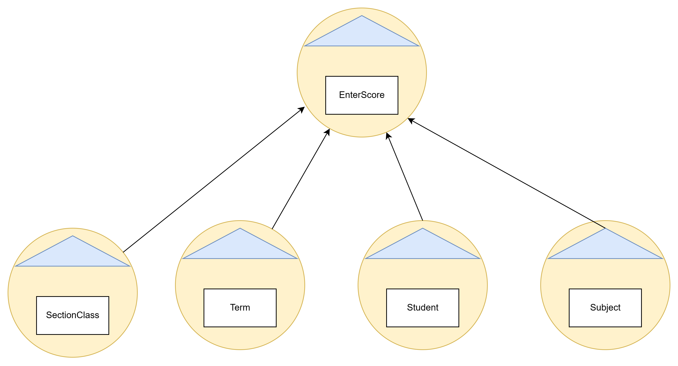

* 1. Phân tích các yêu cầu xử lý

## Các chức năng mang tính chất tiện ích :

 Gửi thông báo từ chối

 Gửi thông báo cho phép

 Gửi thông báo thành công

## Các hành động có yêu cầu xử lý quan trọng và chuyên biệt :

 Kiểm tra xem sinh viên thuộc lớp học phần phải do giáo viên giảng dạy

 Kiểm tra môn học phải do giáo viên giảng dạy

 Kiểm tra điểm giảng viên nhập vào có đáp ứng yêu cầu

## Xác định các ứng viên dịch vụ tiện ích (Và liên kết các tài nguyên phương thức ):

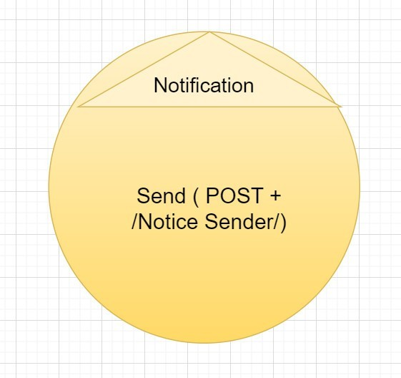

 Ứng viên dịch vụ thông báo

## Xác định các ứng viên microservice (liên kết tài nguyên và phương thức )

**Để cô lập việc xử lý hành động “**Kiểm tra xem danh sách các kỳ học có đủ yêu cầu nằm trong thời gian hợp lệ hay không **ˮ ⇒ đề xuất một ứng viên**

**microservice có tên “Verify Termˮ** , và hành động **“** Kiểm tra lớp học phần mới được chọn có lịch học trùng với lịch học của lớp học phần đã chọn **ˮ ⇒ đề xuất một ứng viên có tên “Verify Section Classˮ** và hành động “Kiểm tra xem môn học có nằm trong học kỳ hợp lệ hay không **có tên “Verify Subjectˮ.**

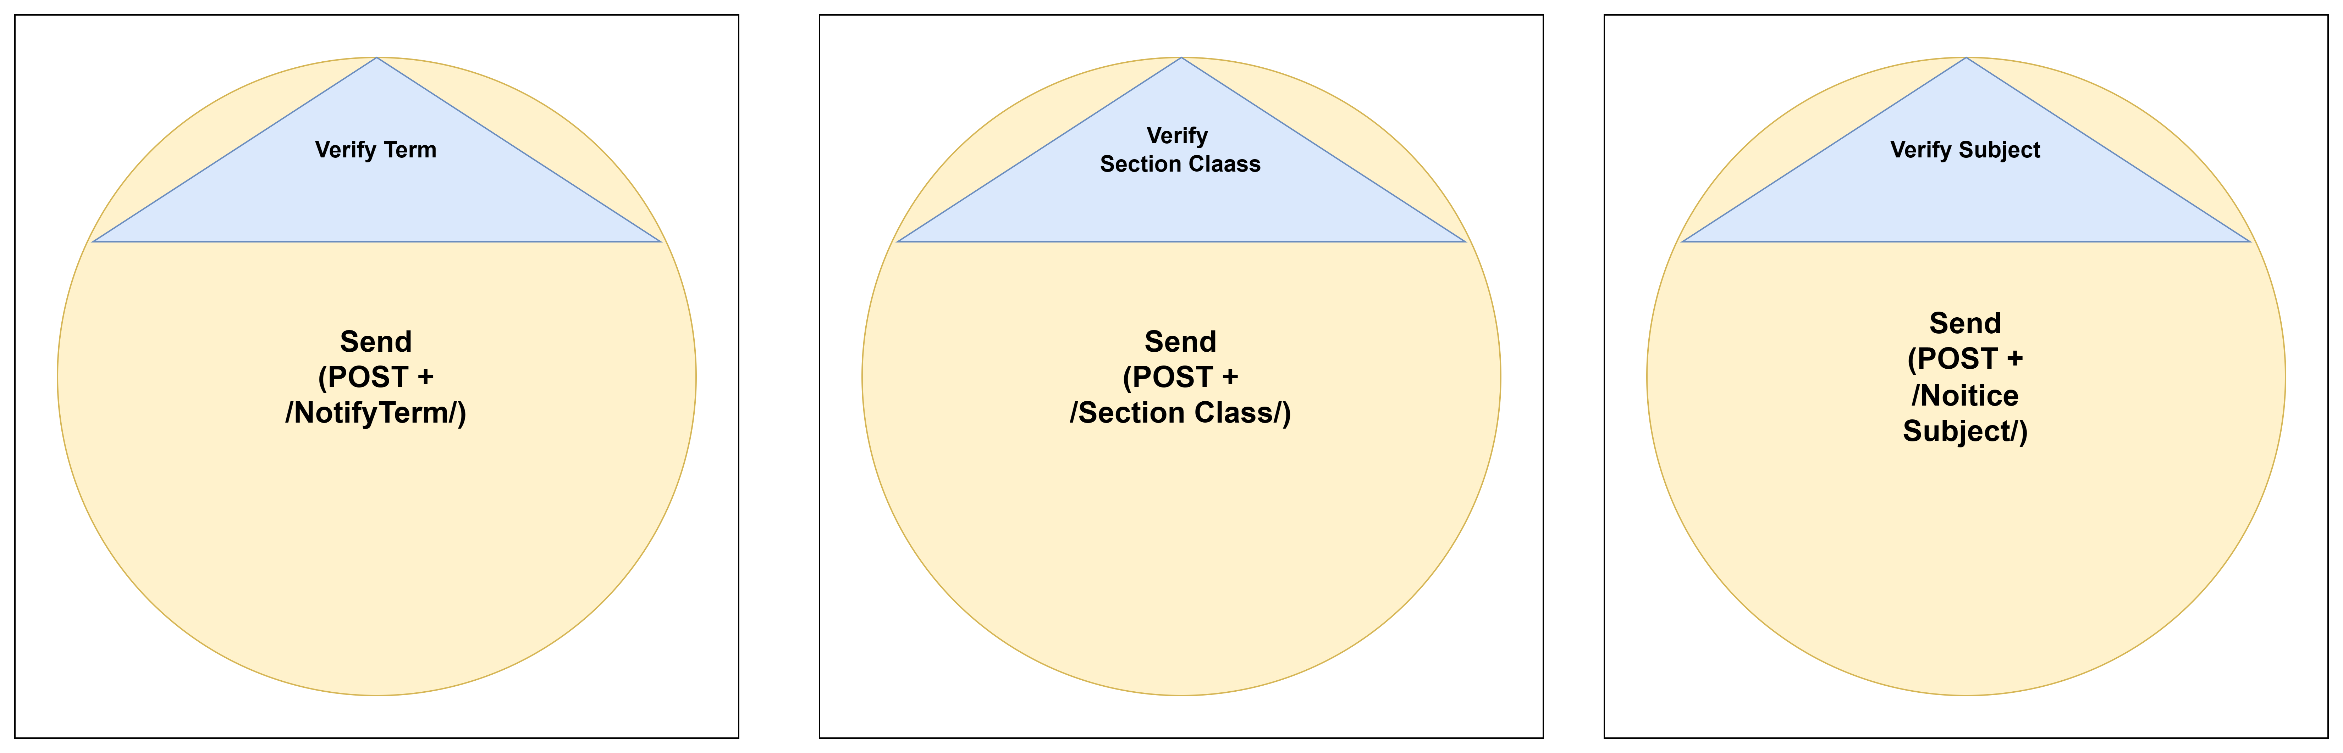

* 1. **Cấu trúc phân cấp các ứng viên dịch vụ sau khi kết hợp và mở rộng :**

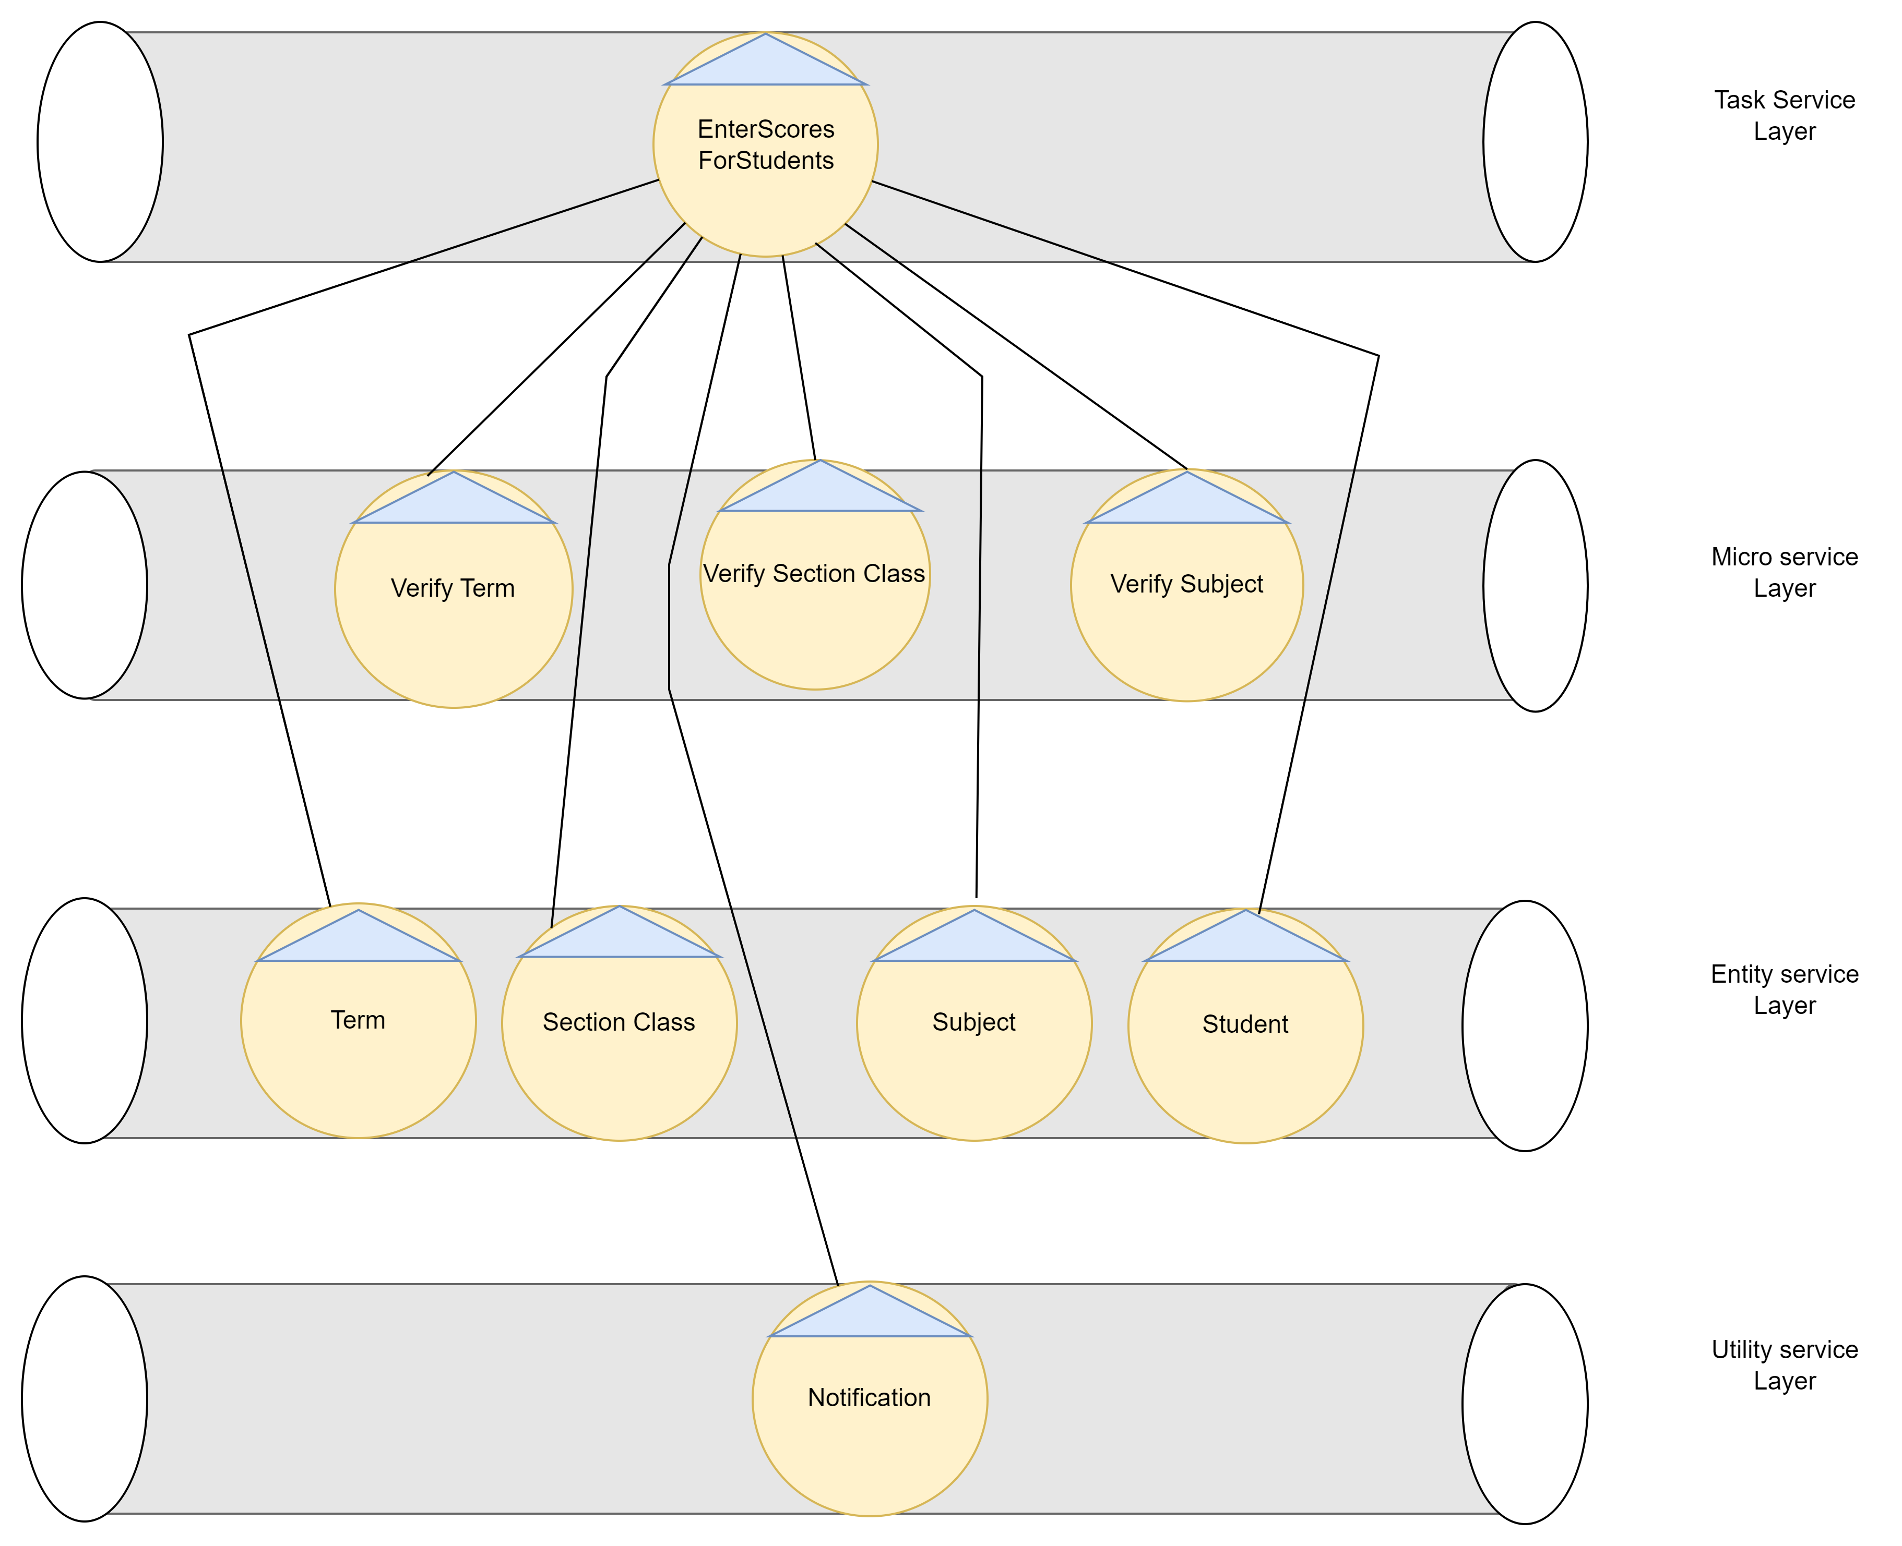

# Thiết kế

1. Biểu đồ tuần tự

